Troisième Génération

Ton Arrière-Arrière-Arrière-Arrière-Arrière-Arrière-Arrière-Arrière Grand Père s’appelait :

Antoine TRICOIRE

Mari de Marie Chiron

Père de Pierre, Mathurin et Joseph.

Il habitait à L’Ecuillère de Cholet.

Il a vécu de 1691 à 1730 sous le règne de Louis XIV et Louis XV.

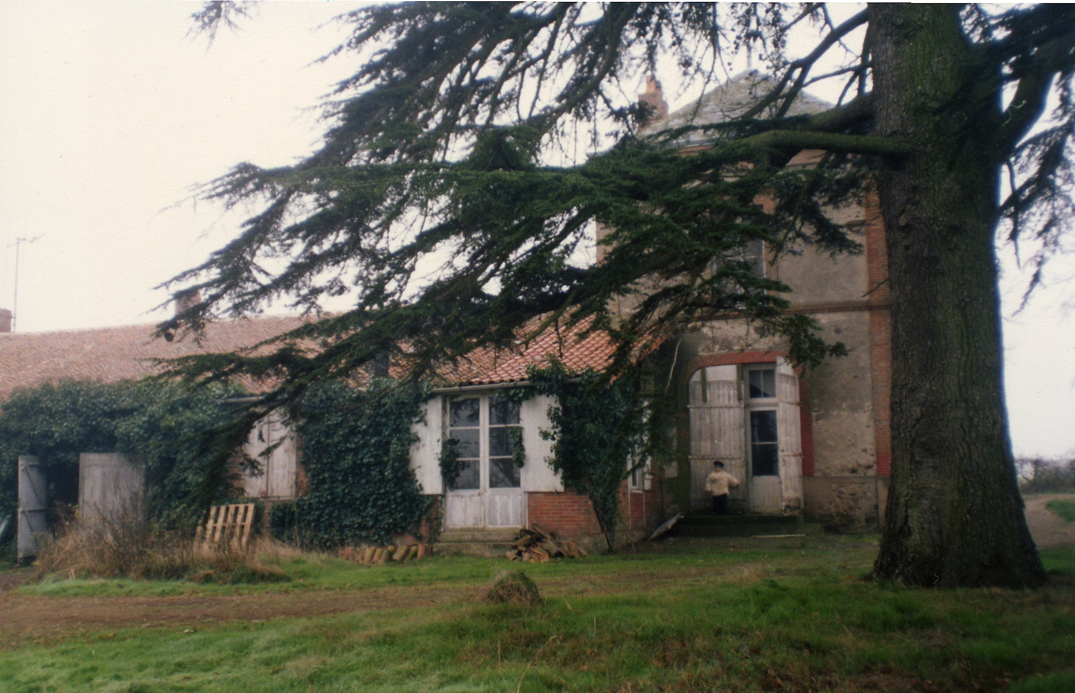
L’Ecuillère en 1990

